Информация о социально-экономическом состоянии
Княгининского района

- Экономика

За январь-сентябрь 2019 года отгружено товаров собственного производства, выполнено работ и услуг по полному кругу организаций на сумму 2842,2 млн. руб. (109,3% к текущему периоду 2018 года), в т.ч. в разрезе отраслей:
- обрабатывающие производства – 83,5% (2373,3 млн. руб.);
- сельское хозяйство – 8,2 % (232,2 млн. руб.);
- строительство – 5,2% (148,2 млн. руб.);
- образование – 1,3% (38,0 млн. руб.);
- здравоохранение – 0,1 % (3,3 млн. руб.);
- торговля оптовая и розничная – 0,36% (10,4 млн. руб.)
- деятельность в области культуры, спорта, организации досуга –0,04 % (1,2 млн. руб.);
-прочие – 1,3% (35,6 млн.руб.).

Структура отгруженной продукции, работ и услуг
за январь- сентябрь 2019 года по полному кругу организаций
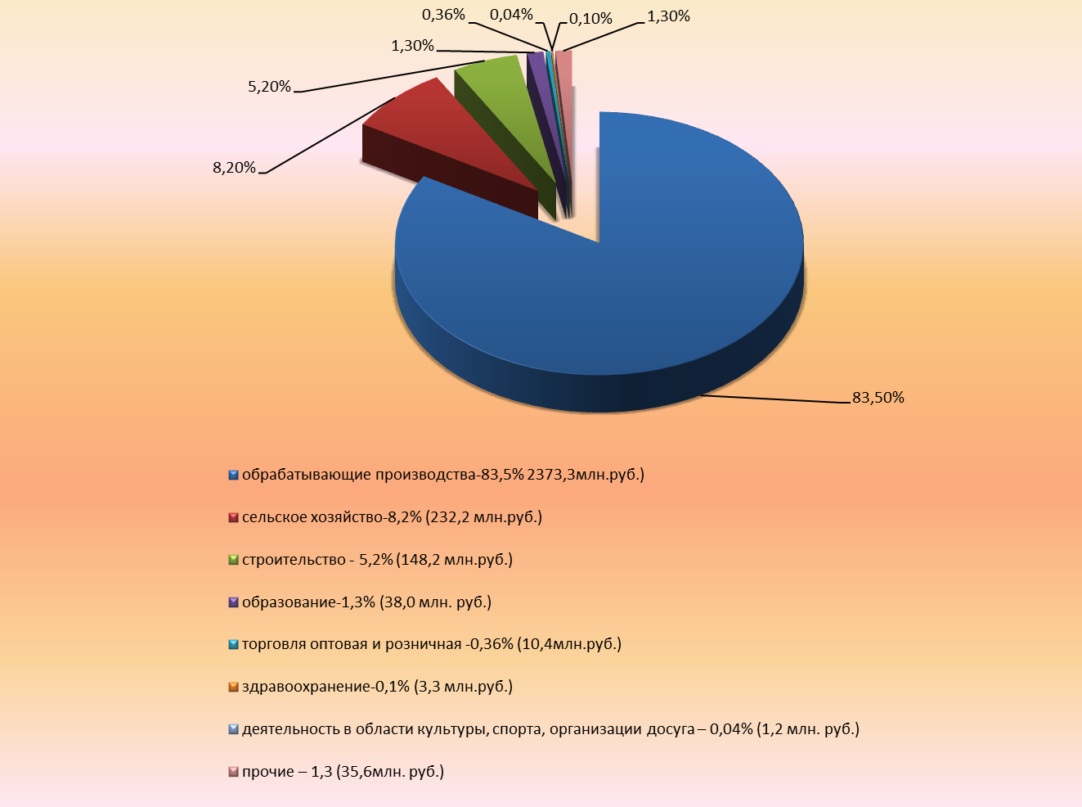

В районе наиболее развиты следующие отрасли экономики: – обрабатывающие производства, на долю которой приходится 2373,3 млн. руб. или 83,5% от общего объема отгруженной продукции по району (по полному кругу организаций).

Ключевые предприятия данной отрасли: АО «Княгининское молоко» и АО «Княгининская швейная фабрика».

1.1. Промышленное производство
Обрабатывающие производства района (городского округа) представлены следующими
основными организациями:

Наименование организации | Тип предприятия (крупное, среднее, малое) | Номенклатура выпускаемой продукции
1. ОАО «Княгининское молоко» | крупное | Молоко: цельное сухое –25 %, обезжиренное сухое-1,5 %, цельное сгущенное; сливки сухие –42%; продукция цельномолочная: молоко, кефир, сметана, творог, творожная масса; масло: крестьянское, шоколадное, традиционное; сыры.
- АО «Княгининская швейная фабрика» | крупное | Заказы различных министерств и ведомств

Увеличение темпов отгруженной продукции за 2 квартал 2019 года
к соответствующему периоду предыдущего года произошло на: АО «Княгининское молоко».

  - Сельское хозяйство
Структура валовой продукции сельского хозяйства по категориям хозяйств
в январе-сентябре 2019 года
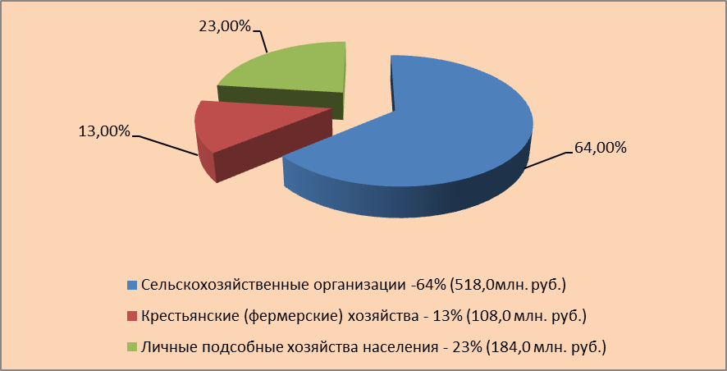

В сельском хозяйстве района (городского округа) насчитывается 7 сельхозпредприятий, на их долю приходится 64,0% сельскохозяйственного производства. Кроме того, зарегистрировано 25 крестьянских (фермерских) хозяйств, на долю которых приходится 13,0% сельскохозяйственного производства, и более 5000,0 личных подсобных хозяйств (23,0%).
Основные показатели сельскохозяйственного производства
(по всем категориям хозяйств)

Показатели | Ед. изм. | 09.2018 | Темп роста к 2017 году,  в % | 09.2019 | Темп роста  к 2018 году,  в %
Поголовье крупного рогатого скота на конец отчётного периода, всего,  в т.ч. коров продуктивного стада | голов | 5234  2510 | 88,0  78,086,7 | 5128  2405 | 98,0  95,8
Объёмы производства продукции животноводства: | тонн
- молоко | тонн | 8998 | 91,0 | 7706 | 85,6
- мясо (скот и птица на убой в живом весе) | тонн | 473 | 108 | 384 | 81,2
Посевные площади сельскохозяйственных культур, в т.ч.  - зерновых культур | тыс. га | 27,5  18 | 95,0  88,0 | 28,1  20,9 | 102  116
Валовой сбор:  - зерновые культуры  - картофель  - овощи открытого грунта | тонн | 38,9 | 80,0 | 43,0 | 110,5
Урожайность зерновых культур | ц/га | 21,6 | 90,0 | 20,6 | 95,0
За январь-сентябрь 2019 года в сельхозорганизациях от одной коровы надоено в среднем 4114,0 кг молока, что на 710,0 кг больше, чем за январь-сентябрь 2018 года.
За январь-май 2019 года сельхозорганизациями получена балансовая прибыль в размере 20024,0 тыс. руб.,

Меры государственной поддержки сельхозпроизводителей
(по всем категориям хозяйств)

За 09 месяцев 2019 года финансовая поддержка предоставлена на общую сумму 33,1 млн. руб., в том числе по видам поддержки:
Наименование вида поддержки | Сумма поддержки  (млн. руб.) | Число получателей
2019 год
Субсидии на возмещение части затрат на приобретение элитного семеноводства | 4,0 | 9
Субсидии на возмещение части затрат сельскохозяйственных товаропроизводителей на уплату страховых премий по договорам сельскохозяйственного страхования в области растениеводства | - | -
Субсидии на возмещение части затрат сельскохозяйственных товаропроизводителей на уплату страховых премий по договорам сельскохозяйственного страхования в области животноводства | - | -
Субсидии на оказание несвязанной поддержки сельскохозяйственным товаропроизводителям в области растениеводства | 13,8 | 16
Субсидии на поддержку племенного животноводства, в т.ч.: | 0,1 | 3
- на содержание племенного маточного поголовья сельскохозяйственных животных
- на приобретение племенных быков-производителей
- на приобретение семени племенных быков-производителей | 0,1 | 3
- на приобретение племенного молодняка | - | -
Субсидии на возмещение части затрат сельскохозяйственных товаропроизводителей на 1 литр (кг) реализованного товарного молока | 8,2 | 10
Субсидии на возмещение части затрат, связанных с оказанием поддержки сельскохозяйственных товаропроизводителей, в связи с удорожанием приобретенных кормов | - | -
Субсидии на возмещение части затрат на приобретение сельскохозяйственной техники | 1,5 | 1
Субсидии на стабилизацию и увеличение поголовья крупного рогатого скота | - | -
Субсидии на возмещение части затрат на уплату процентов по кредитам | 5,6 | 5
Субсидирование части затрат на производство сельскохозяйственной продукции гражданам, ведущим личное подсобное хозяйство | - | -
Поддержка начинающих фермеров, семейные фермы
Прочие субсидии (премии на праздник День работника с/х и перерабатывающей промышленности, реструктуризация задолженности, поддержка кадрового потенциала, оформление земли)

  - Развитие розничной торговли
Розничную торговлю в районе (городском округе) осуществляют 15 организаций, из них
4 крупных и средних, 11 малых, а также 85 предпринимателей без образования юридического лица.

В районе (городском округе) работает 100 магазинов, из них 4 специализированных и 2 универсальных. Функционирует 1 ярмарка выходного дня.

  - Малое предпринимательство

По состоянию на 01.07.2019 в районе зарегистрирован 280 субъектов малого предпринимательства (далее - СМП), в т.ч. 1 средние предприятие, 43 малых предприятия и 236 предпринимателей без образования юридического лица.
Основные виды деятельности малых предприятий: строительство, обрабатывающие производства, сельское хозяйство и др.
Преобладающим видом деятельности малого предпринимательства является торгово-закупочная деятельность. Малому бизнесу принадлежит более 80 торговых точек, 6 предприятий общественного питания, мукомольное производство (ООО «Колобок»), 3 предприятия по строительству (ООО «Княгининский Стройгаз», ООО «Строитель», ООО «Княгининская ДСК») предприятия по автосервису, предприятия по розливу воды (ООО «Бриг», ООО «Водолей»), предприятие по производству крупяных изделий «Крупко» и др.

Динамика развития предпринимательства
 | 2010 | 2011 | 2012 | 2013 | 2014 | 2015 | 2016 | 2017 | 2018 | 06.2019
Количество СМП, в том числе: | 483 | 425 | 363 | 326 | 338 | 326 | 318 | 321 | 309 | 280
- средние предприятия | 0 | 0 | 1 | 1 | 1 | 1 | 0 | 0 | 1 | 1
- малые предприятия | 51 | 52 | 53 | 54 | 54 | 54 | 54 | 43 | 43 | 43
- предприниматели без образования юридического лица | 432 | 373 | 310 | 272 | 284 | 272 | 264 | 278 | 265 | 236
Доля занятых в малом и среднем предпринимательстве от числа занятых в экономике по всем видам деятельности (%) | 21,9 | 23,1 | 23,0 | 22,5 | 22,6 | 22,5 | 22,3 | 22,5 | 25,6 | 24,4
Доля малого и среднего предпринимательства в общем объёме отгруженных товаров района (%) | 6,8 | 13,0 | 13,8 | 11,2 | 9,0 | 9,9 | 13,3 | 16,4 | 19,0 | 11,5

Меры государственной поддержки СМП

В 2016 году финансовая поддержка предоставлена 3 СМСП на общую сумму 0,25 млн. руб..

В 2017 году за счет средств местного бюджета в рамках муниципальной программы «Развитие предпринимательства Княгининского района» построено здание на площади ярмарки «Выходного дня», объем финансирования составил 3,3 млн. рублей. Благодаря строительству нового здания создано 50 мест, это позволит дополнительно привлечь на ярмарку хозяйствующих субъектов, осуществляющих продажу продовольственных и непродовольственных товаров, местных производителей, в том числе сельхозтоваропроизводителей и личных подсобных хозяйств, кроме того это позволит осуществлять торговлю ежедневно. В итоге реализация данного проекта будет способствовать развитию предпринимательства и увеличению доходов местного бюджета.
В 2018 году финансовая поддержка не предоставлялась.

В 2019 году за счет средств местного бюджета в рамках муниципальной программы «Развитие предпринимательства Княгининского района» на достройку здания на площади ярмарки «Выходного дня», объем финансирования составил почти 0,6 млн. рублей. В итоге реализация данного проекта будет способствовать развитию предпринимательства и увеличению доходов местного бюджета.

Наименование вида поддержки | Сумма поддержки  (тыс.руб.) | Количество получателей
2019 год
Финансовая поддержка, предоставленная СМП в рамках реализации государственной программы
- | - | -
Финансовая поддержка, предоставленная СМП, в рамках муниципальной программы развития малого предпринимательства
Строительство здания на площади «Ярмарка выходного дня» | 544,1 | -

Местный бюджет

Бюджет за январь-сентябрь 2019 года исполнен с профицитом 7,7 млн. руб.

 | 2010 | 2011 | 2012 | 2013 | 2014 | 2015 | 2016 | 2017 | 2018 | 09.2019
ДОХОДЫ БЮДЖЕТА, млн. руб. | 310,5 | 308 | 382,5 | 272,7 | 418,4 | 408,2 | 400,8 | 412,6 | 428,9 | 320,0
Налоговые и неналоговые доходы,  млн. руб. | 92,5 | 91.4 | 114,5 | 83,6 | 82,1 | 126,6 | 148,3 | 157,5 | 166,3 | 123,3
- из них налоговые доходы, млн. руб. | 83,6 | 83.4 | 103,9 | 76,6 | 72,8 | 117,5 | 138,8 | 145,1 | 155,9 | 111,2
Безвозмездные перечисления от бюджетов других уровней и прочие безвозмездные поступления, млн. руб. | 217,9 | 216,6 | 267,9 | 189,3 | 336,3 | 281,5 | 252,5 | 255,1 | 262,6 | 196,7
РАСХОДЫ БЮДЖЕТА, млн. руб. | 310,3 | 307,7 | 371,1 | 265,6 | 431,4 | 412,4 | 379,3 | 403,2 | 410,1 | 312,3
Дефицит (-) / профицит (+), млн. руб. | 0,2 | 0,356 | 11,4 | 7,1 | -13,0 | -4,2 | 21,5 | 9,4 | 18,8 | 7,7
Дефицит (-) / профицит (+), в % к расходам | 0,06 | 0,1 | 3,1 | 2,7 | 3,0 | 1,0 | 5,7 | 2,3 | 4,6 | 2,5

За январь-сентябрь 2019 года в налоговых доходах основную часть составили:
- налог на доходы физических лиц – 94,3 млн. руб. или 84,8% от налоговых доходов;
- налоги на товары (работы, услуги) реализуемые на территории РФ – 5,5 млн. руб. или (4,9%)
-земельный налог -1,8 млн.руб. (1,6 %)
- налоги на совокупный доход – 3,5 млн. руб. (3,1%).

В неналоговых доходах основные поступления приходились на:
- доходы от оказания платных услуг и компенсации затрат государства – 6,7 млн.руб. или 55,8%;
- доходы от использования имущества, находящегося в муниципальной собственности – 3,07 млн. руб. или 25,6% от неналоговых доходов;
-штрафные санкции и возмещение ущерба -1,4 млн. руб., или 11,7%;
- продажа земли -0,83 млн.руб., или 6,9%

За январь-сентябрь 2019 года наибольший объем расходов бюджета района приходился на финансирование:
- образования – 138,1 млн. руб. или 44,2% от всех расходов бюджета;
-национальная экономика -41,7 млн. руб. (13,4%);
-общегосударственные вопросы -37,2 млн.руб. (11,9%)
- культура, кинематография – 35,7 млн. руб. (11,4%);
- физическая культура и спорт – 22,6 млн. руб. (7,2%);
-национальная безопасность и правоохранительная деятельность -10,5 млн. руб. (3,4%);
-ЖКХ -13,7 млн. руб.(4,4%).

- Инвестиционная деятельность

Всего за 6 месяцев 2019 года объем инвестиций в основной капитал за счет всех источников финансирования по полному кругу организаций с составил 121,04 млн. руб., в т.ч. в разрезе отраслей:
- обрабатывающие производства – 67,4% (81,5 млн. руб.);
- сельское хозяйство – 26,5% (32,1 млн. руб.);
- торговля оптовая и розничная – 1,6% (1,9 млн. руб.);
-строительство – 0,5 % (0,59 млн.руб.);
- образование – 0,7% (0,9 млн. руб.);
- прочие –3,3% (4,05 млн. руб.).
Объем инвестиций по субъектам малого предпринимательства - 3,0 млн. руб.

4. Занятость и доходы населения
Занятость населения
За январь-сентябрь 2019 года в структуре работающего населения района (городского округа) около 63,3% от числа занятых в экономике по всем видам деятельности составили работающие на крупных и средних организациях, порядка 22,5% - в малом бизнесе (остальные заняты в домашнем хозяйстве производством продукции для реализации, в различных филиалах (Ростелеком, газовый участок, пожарная часть, банка), т.е. организации которые не отчитываются в статистику).

Оплата труда

За январь-июнь 2018 года среднемесячная заработная плата работающих по полному кругу организаций составила 27542,2 руб., по крупным и средним организациям - 30601,5 руб., в малом предпринимательстве – 15999,1 руб.

По крупным и средним организациям наиболее высокий уровень заработной платы за январь-июнь 2019 года отмечался в: обрабатывающие производства (АО «Княгининское молоко» - 32961,1 рублей.

5. Информация о выполнении программы развития производительных сил
Княгининского района (городского округа)

В 2012 году в районе (городском округе) разработана и утверждена «Программа развития производительных сил Княгининского района на 2013-2020 годы» (утверждена постановлением Администрации Княгининского района от 18.12.2012 №1632, с изменениями внесенными в нее постановлениями администрации Княгининского района от 22.05.2014 №866 и от 25.05.2015 №851, от 23.05.2016 №1119).
В рамках ПРПС за 2016-2018 годы запланировано к реализации 20 проектов (мероприятий), привлечение 262,96 млн. руб. инвестиций, что позволит увеличить объём отгруженной продукции на 4661,68 млн. руб., налоговые и неналоговые поступления в консолидированный бюджет области на 172,2 млн. руб., создать 74 новых рабочих места.

По итогам 2016 года в рамках ПРПС реализовывалось 18 проектов (мероприятий), вложено инвестиций – 132,8 млн. руб., что позволило увеличить объём отгруженной продукции на 1457,75 млн. руб., налоговые и неналоговые поступления в консолидированный бюджет области – на 54,17 млн. руб., создать 17 новых рабочих мест.
За счет субъектов малого предпринимательства, реализующих проекты в рамках ПРПС, было вложено 53,0 млн. руб. инвестиций, прирост отгруженной продукции составил 152,05 млн. руб., налоговых поступлений – 7,93 млн. руб., создано 17 новых рабочих мест.
В 2016 году в рамках ПРПС введены в эксплуатацию (построены, модернизированы, реконструированы) следующие объекты:
Строительство, реконструкция зданий 4-х магазинов в г. Княгинино (7,0 мл..руб., 7 новых рабочих мест);
Открытие производства минеральных вод и других безалкогольных напитков на ООО «Сервис-НН» (0,5 млн.руб., 1 новое рабочее место);
Не начали реализацию запланированные на 2016 год проекты (мероприятия):
0
По итогам 2016 года вклад от реализации проектов ПРПС в общую отгрузку по району (городскому округу) по полному кругу организаций составил-45,5%, в налоговые поступления в КБО-34,4%, в общий объем инвестиций в реальный сектор экономики по полному кругу примерно – 80,0%.
В 2016 году из 5 поселений района мероприятия ПРПС (проекты) реализовывались в 5 поселениях (Ананьевский сельский совет, Белкинский сельский совет, Возрожденский сельский совет, Соловьевский сельский совет, город Княгинино). Не участвовали в реализации 0 поселений.
Основные проекты (мероприятия) реализуемые в 2016 году:
Открытие производства минеральных вод и других безалкогольных напитков на ООО «Сервис-НН» (0,5 млн.руб., 1 новых рабочих места);
Строительство, реконструкция зданий 4-х магазинов в г. Княгинино (7,0 млн.руб., 7 новых рабочих мест).
По итогам 2017 года в рамках ПРПС реализуется 23 проекта (мероприятий), вложено инвестиций – 133,2 млн. руб., что позволило увеличить объём отгруженной продукции примерно на 2665,2 млн. руб., налоговые и неналоговые поступления в консолидированный бюджет области – на 55,7 млн. руб., создать 13 новых рабочих мест.
Основные проекты (мероприятия) реализуемые в 2017 году:
Участие проекта "Благоустройство центрального сквера в городе Княгинино" в конкурсном отборе программ (проектов) развития территорий муниципальных образований Нижегородской области, основанных на местных инициативах" (3,7 млн. рублей);
Благоустройство сквера в г. Княгинино в рамках реализации проекта партии «Единая Россия» «Парки малых городов» (4,40 млн.руб.).
Строительство 3-х торговых центров в г. Княгинино (15,0 млн.руб., 2 новых рабочих места;
Открытие кафе-пиццерия ИП "Водянова" (ИП), г. Княгинино (0,5 млн.руб., 4 новых рабочих места;

Реконструкция кафе-пиццерия ИП "Звягинцев" (ИП), г. Княгинино (1,0 млн.руб.,4 новых рабочих места);
Строительство здания на площади «Ярмарки выходного дня» (3,267 млн.руб);
Строительство, реконструкция зданий 4-х магазинов в г. Княгинино (3,0 млн.руб.,2 новых рабочих места).
По итогам 2018 года в рамках ПРПС реализуется 23 проекта (мероприятий), вложено инвестиций – 211,7 млн. руб., что позволило увеличить объём отгруженной продукции примерно на 2597,8 млн. руб., налоговые и неналоговые поступления в консолидированный бюджет области – на 57,2 млн. руб., создать 16 новых рабочих мест.
Основные проекты (мероприятия) реализуемые в 2018 году:
Модернизация головного предприятия ОАО "Княгининское молоко" (46,3 млн.руб.);
Приобретение энергосберегающей, высокопроизводительной техники (67,0 млн.руб. создано 2 новых рабочих места);
Развитие семейных животноводческих ферм ООО "Новая звезда" (8,1 млн.руб.) и КФХ Моисеева Д.А. (1,4 млн.руб. создано 1 новое рабочее место);
Строительство 3-х торговых центров в г. Княгинино (15,0 млн.руб., 15 новых рабочих мест;
Благоустройство мест массового отдыха населения (центрального парка в г.Княгинино) (4,3 млн.руб.);
Реконструкция учебно-лабораторного корпуса №3 ГБОУ ВО "Нижегородский государственный инженерно-экономический университет» (3,0 млн.руб.,4 новых рабочих места);
Формирование современной городской среды на территории города Княгинино Княгининского района Нижегородской области на 2018-2022 годы (5,08 млн.руб);
Ремонт основной (центральной) ул.Октябрьская в г.Княгинино Нижегородской области (6,93 млн.руб.,);
Строительство мостового перехода через р.Степановка на автомобильной дороге (22 ОП НР 22К-0043) Лысково-Княгинино км 16+091 в Княгининском районе Нижегородской области (46,6 млн.руб.,).

6. О реализации программ (проектов), основанных на местных инициативах
В Княгининском районе (городском округе) проекты по поддержке местных инициатив реализуются с 2015 года.
В 2015 году было реализовано 2 проекта на общую сумму 1482,8 тыс. руб., в том числе за счет средств областного бюджета – 478,7 тыс. руб.
Основные проекты, реализованные в 2015 году:
- Благоустройство старого кладбища г. Княгинино;
- Ремонт памятника в д. Андреевка Княгининского района погибшим войнам в годы ВОВ.
В 2016 году прошли конкурсный отбор 7 проектов на общую сумму -4788,7 тыс. руб., в т.ч. субсидия за счет средств областного бюджета – 2474,4 тыс. руб.
Основные проекты, реализованные в 2016 году:
- «Чистое село» - устройство контейнерных площадок для сбора ТБО в селе Урга Княгининского района Нижегородской области;
- Благоустройство памятника воинам-землякам, павшим в годы Великой Отечественной Войны 1941-1945 гг. в с. Белка Княгининского района Нижегородской области;
- «С памятью в сердце» Благоустройство территории сельского кладбища в с. Рубское Княгининского района Нижегородской области;
- Ремонт участка дороги по ул. Школьная в поселке возрождение Княгининского района Нижегородской области;
- «Благоустройство территории кладбища в с. Троицкое Княгининского района»;
- «Благоустройство площади «Победы» в городе Княгинино Княгининского района Нижегородской области»;
- «Людям память нужна» - благоустройство территории обелиска погибшим воинам в селе Покров Княгининского района Нижегородской области.
В 2017 году прошли конкурсный отбор 5 проектов на общую сумму -5415,1 тыс. руб., в т.ч. субсидия за счет средств областного бюджета – 2385,9 тыс. руб.
Основные проекты, реализованные в 2017 году:
- Благоустройство сквера в городе Княгинино Княгининского района Нижегородской области город Княгинино – (общая сумма проекта – 4400,0 тыс. рублей);
- "Бессмертны ваши подвиги, герои-земляки" - ремонт памятного мемориала павшим воинам в Великой Отечественной Войне в д. Соловьево Княгининского района Нижегородской области Деревня Соловьево Соловьевского сельсовета (общая сумма проекта – 552,9 тыс. рублей);
- Ремонт памятника погибшим воинам в селе Островское Княгининского района Нижегородской области Село Островское Ананьевского сельсовета (общая сумма проекта – 246,4 тыс. рублей).
- Благоустройство территории родника в поселке Возрождение Возрожденского сельсовета (общая сумма проекта – 131,1 тыс. рублей);
- Устройство спортивного стадиона с искусственным покрытием в село Белка -560,6 тыс.руб.
Основные проекты, реализованные в 2018 году:
- Ремонт дороги по ул. Поперечная и то дома № 8 по ул. Поперечная к кладбищу с. Егорьевское Княгининского района Нижегородской области (393,3 тыс.руб.);
- Ремонт памятника воинам в селе Ананье Княгининского района Нижегородской области (324,4 тыс.руб.);
-«Память жива» - ремонт памятного мемориала павшим воинам ВОВ в селе Шишковердь Княгининского района нижегородской области (255,9 тыс.руб.);
- Благоустройство памятника воинам-интернационалистам в городе Княгинино Княгининского района Нижегородской области (3853,5 тыс.руб.).

7. Информация об обеспеченности социальными объектами и уровне их износа
(раздел обновляется 1 раз в год, по итогам года)

В Княгининском районе (городском округе) функционируют следующие объекты социальной инфраструктуры:

Вид учреждений | Количество учреждений | из них с уровнем износа:
Вид учреждений | Количество учреждений | 100% | 60-99% | менее 60%
Дошкольные учреждения | 13 | 1 | 1 | 11
Дневные общеобразовательные учреждения | 6 | 0 | 0 | 6
Культурно-досуговые учреждения, в т.ч.: | 33 | 0 | 29 | 4
- дома культуры | 15 | 0 | 14 | 1
- библиотеки | 15 | 0 | 13 | 2
- учреждения культуры дополнительного образования детей | 3 | 0 | 2 | 1
-…
Учреждения здравоохранения | 1 | 0 | 0 | 1
Учреждения социальной защиты населения | 3 | 0 | 0 | 3
Всего: | 56 | 1 | 30 | 25

